分项参数表（序号 1）
产品名称 | 工作站电脑 | 品牌名称 | Apple
产品型号 | MK442CH/A | 产品单位 | 台
产品图片 | 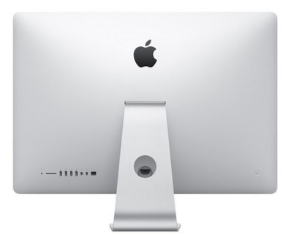
参 数 | 处理器: 2.8GHz 四核 Intel Core i5 处理器 (Turbo Boost 最高可达 3.3GHz)  内 存：8GB 1867MHz LPDDR3 主板集成内存  图形处理器：Intel Iris Pro Graphics 6200  储 存：1TB (5400-rpm) 硬盘  音 频：立体声扬声器;双麦克风;3.5 毫米耳机插孔;耳机/光纤数字音频输出 (迷你插孔)  无 线：802.11ac Wi-Fi 无线网络；兼容 IEEE 802.11a/b/g/n蓝牙 4.0  无线技术外接扩展：四个 USB 3 端口 (与 USB 2 兼容),两个 Thunderbolt 2 端口,Mini DisplayPort 输出  支持 HDMI、DVI、VGA 和双链路 DVI ,10/100/1000BASE-T 千兆以太网

分项参数表（序号2）
产品名称 | 数字控制台 | 品牌名称 | Mackie
产品型号 | Control Universal | 产品单位 | 台
产品图片 | 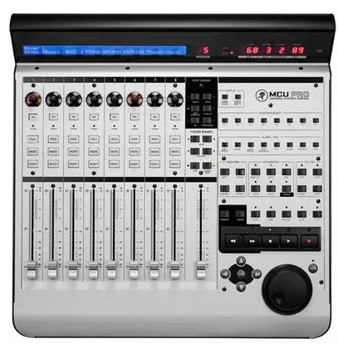
参 数 | -8路DAW控制界面  -100mm触感式Penny&Giles电动推子  -通过V-Pot控制软件、效果插件和虚拟乐器  -50余个按键、可实现软件参数的精细控制  -磁带风格的传输控制  -Mackie专门的通讯协议、支持DAW软件  -全部声轨名称和参数显示  -指针式快速按键，实现上下左右及缩放  -4x 4 MIDI界面，USB连接  -可通过Mackie Control Extender Pro和C4 Pro进行系统扩展

分项参数表（序号 3）
产品名称 | 音频接口 | 品牌名称 | RME
产品型号 | FireFace UC | 产品单位 | 台
产品图片 | 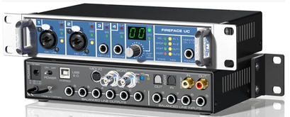
参 数 | -18进18出  - 8个模拟输入  -1个ADAT输入/输出，1个光纤数字SPDIF输入/输出  -1个同轴数字SPDIF输入/输出  -2进2出MIDI接口  -最高24bit/192kHz精度  -两个数控话放  -两个通用平衡输入，可连接线路信号和高阻信号  -可脱离电脑独立运行  -SteadyClock技术提供极低的时钟jitter时基偏移  -TotalMix：648通道的内部调音台矩阵，42bit内部精度

分项参数表（序号4）
产品名称 | 音频软件 | 品牌名称 | Steinberg
产品型号 | cubase 9 | 产品单位 | 套
产品图片 | 
参 数 | -32位浮点运算引擎  -支持最高192kHZ的采样频率，  -支持5.1环绕制作  -可加载的音频轨  -乐器轨和MIDI轨数量不限  -8个高端音源带给您3000多个音色，  -73个音频效果器和18个MIDI效果器，其中包括( Quardrafuzz v2；吉他和贝斯效果器：VST Amp Rack和VST Bass Amp；卷积混响效果器 REVerence；Voxengo CurveEQ和许多其他音色)  -VCA推子可用于复杂的混音  -VST Expression 2可对每个单音进行乐器音色和表情的控制  -专业的音乐记谱和制谱功能

分项参数表（序号5）
产品名称 | 双通道电子管话放 | 品牌名称 | AC-AUDIO
产品型号 | TUBE G52 pro | 产品单位 | 台
产品图片 | 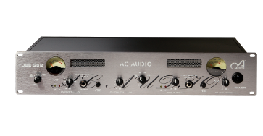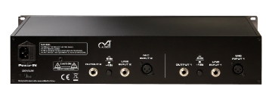
参 数 | - 前置放大器采用军用级高精密电子管技术 - 48V 幻象供电开关  - 两个高阻抗乐器输入接口 - 麦克风输入采用电子平衡XLR连接  - 线路输入采用平衡TRS立体声0.25”接口连接 -具备90Hz低切功能  - VU表精确显示输出电平及压缩增益量，LED直观显示信号电平情况  输入: 平衡线路输入、调节范围为+4dBu / -10dBu额定水平线；非平衡乐器输入，输入阻抗1Megohm；  平衡麦克风输入，两个通道共有.  输出: 平衡线路输出，调节范围为+4dBu / -10dBu额定水平线；非平衡线路输出，调节范围为+4dBu / -10dBu额定水平线；乐器输入+10dBu，麦克风输入+30dBu，平衡输出+26dBu，非平衡输出+20dBu  增益范围: 线路输入+/-20dB，乐器输入0到+40dB，麦克风输入调节范围为-20dB 到+40dB 和 +/-20dB trim，输出衰减 +15dB最大增益值。  频率响应: 所有输入10Hz to 40KHz, +0/-2dB.

分项参数表（序号6）
产品名称 | 单通道电子管话放/压缩器 | 品牌名称 | AC-AUDIO
产品型号 | TUBE G51 pro | 产品单位 | 台
产品图片 | 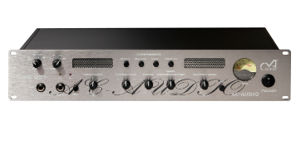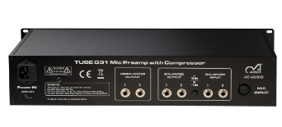
参 数 | - 前置放大器采用军用级高精密电子管技术 - 48V 幻象供电开关  - 两个高阻抗乐器输入接口 - 麦克风输入采用电子平衡XLR连接  - 线路输入采用平衡TRS立体声0.25”接口连接 -具备90Hz低切功能  - VU表精确显示输出电平及压缩增益量，LED直观显示信号电平情况  输入: 平衡线路输入、调节范围为+4dBu / -10dBu额定水平线；非平衡乐器输入，输入阻抗1Megohm；  平衡麦克风输入，两个通道共有.  输出: 平衡线路输出，调节范围为+4dBu / -10dBu额定水平线；非平衡线路输出，调节范围为+4dBu / -10dBu额定水平线；乐器输入+10dBu，麦克风输入+30dBu，平衡输出+26dBu，非平衡输出+20dBu  手动控制的立体声压缩机：门限持续可变范围-20dBu to +10dBu，  比率持续可变范围1:1.5 to 1:30，  开始时间允许调节范围0.5ms or 5ms（毫秒），  恢复时间允许调节范围0.2s or 1.5s，  拐点可调范围 “Hard” or “Soft”。

分项参数表（序号 7）
产品名称 | 电容话筒（人声话筒） | 品牌名称 | AC-AUDIO
产品型号 | C314 | 产品单位 | 支
产品图片 | 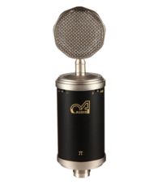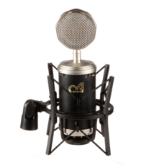
参 数 | -类型：压力梯度传声器  -指向性：单指向  -频率响应：20Hz – 20KHz  -灵敏度：-36dB +/-2Db （0dB=1V/Pa at 1KHz）  -输出阻抗：100 Ω +/-30% （at 1KHz）  -负载阻抗：≥1000 Ω  -自身噪声：15dBA  -最大声压级：135dB （at 1KHz ≤ 1% T.H.D）  -信噪比：79dB  -电流耗量：5Ma  -1.1双面大振膜音头

分项参数表（序号8）
产品名称 | 铝带话筒(乐器话筒) | 品牌名称 | AC-AUDIO
产品型号 | S80R | 产品单位 | 支
产品图片 | 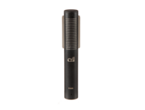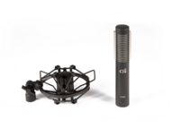
参 数 | -类型：铝带式话筒  -指向性：8字指向  -频率响应：20Hz –18KHz  -灵敏度：-52dB +/-2dB （0dB=1V/Pa at 1KHz）  -输出阻抗：350 Ω +/-20% （at 1KHz）  -负载阻抗：≥1000 Ω  -自身噪声：17dBA  -最大声压级：148dB （at 1KHz ≤ 1% T.H.D）  -信噪比：77dB  铝带规格：62mm长，0.002mm

分项参数表（序号9）
产品名称 | 有源监听音箱 | 品牌名称 | AC-AUDIO
产品型号 | ME6A pro | 产品单位 | 支
产品图片 | 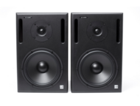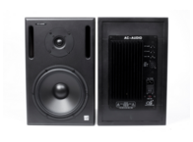
参 数 | - 采用英国高端MOSFET管，为功率放大模块提供强大心脏  - 配备75度过热保护装置、房间声场补偿器和音量控制开关  - 前面板设有倒相孔，减少低频压缩损失和低频驻波，适应不同声场环境  -类型：有源近监听音箱  -驱动单元：高音 1.3英寸，低音 6.5英寸  -扬声器指标：高音 45W/4Ω，低音 90W/4Ω  -频响范围：36HZ-22KHZ  -最大声压级：125dB SPL @ 1m  -放大器功率：双120W  -分频频率：2.2kHz  -电路保护：直流电，75度过热保护  -接口类型：XLR（卡侬）  -用户控制：声场补偿

分项参数表（序号10）
产品名称 | 监听控制器 | 品牌名称 | PreSonus
产品型号 | Monitor Station V2 | 产品单位 | 台
产品图片 | 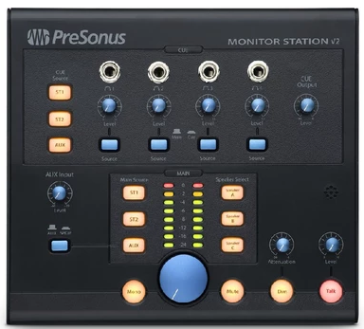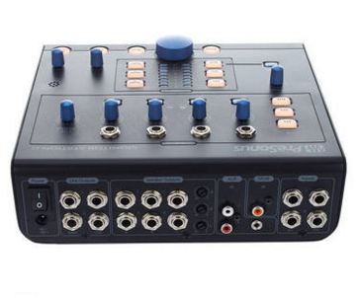
参 数 | -音频输出：  -类型：1/4英寸TRS等效平衡  -输出阻抗（平衡）51欧姆  -THD+N(unwtd,1kHz@dBu,Unity Gain):<0.01%  -频率响应（±0.5dB）10Hz-50kHz  -对讲A,B和C：  -调整范围：-80dB  -主音量控制范围：-80dB-0dB  -Dim衰减范围：-30dB~-6dB  -耳机监听：  -类型：1/4英寸TRS等效立体声  -最大输出（60欧姆负载）：150Mw/channel  -频率响应（±0.1dB）:10Hz~50kHz

分项参数表（序号11）
产品名称 | 耳机分配放大器 | 品牌名称 | AC-AUDIO
产品型号 | HA8M | 产品单位 | 台
产品图片 | 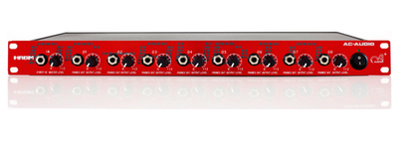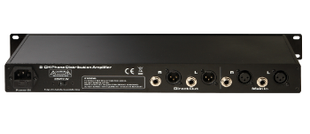
参 数 | -主 输 入: HF-filtered, servo-balanced 1/4" TRS 连接  -输入阻抗: 40 kΩ平衡, 30 kΩ 非平衡  -最大输入电平:16 dBu 平衡和非平衡  -CMRR: typically 40 dB, >55 dB @ 1 kHz  -主 输 出:XLR- and 1/4" TRS连接, 平衡  -卡农输出:1/4" TRS 连接（立体声）  -最大输出功率:+24 dBm (负载阻抗100 Ω)  -频率响应:10 Hz to 150 kHz, +/-3 dB  -噪 音:22 Hz to 22 kHz >90 dB @ 0 dBu  -动态范围:22 Hz to 22 kHz: 110 dB  -失真(THD):0.006 % typ. @ +4 dBu, 1 kHz, Gain 1  -8 个高功率耳机放大器通道  -前面板立体辅助输入连接  -可以通过“ THRU ”输出多组并联使用，链接多台HA8M实现更多通道的耳机输出。

分项参数表（序号12）
产品名称 | 监听耳机 | 品牌名称 | AGK
产品型号 | K271 MKII | 产品单位 | 副
产品图片 | 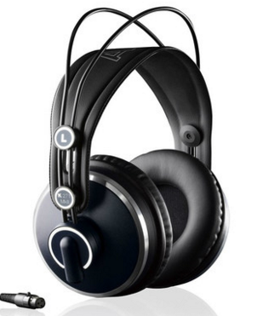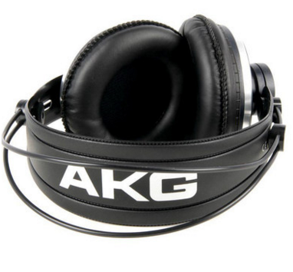
参 数 | -佩戴方式: 头戴护耳式  -插头直径: 3.5mm/6.3mm  -耳机插头类型: 直插型  -结构：开放式结构  -频响范围: 16-28000Hz  -灵敏度：91 dB SPL/mW  -最大输入功率：200 mW  -阻抗：55 Ohms  -可拆卸线材设计  -线缆长度：3米

分项参数表（序号13）
产品名称 | 监听耳机 | 品牌名称 | AGK
产品型号 | K72 | 产品单位 | 副
产品图片 | 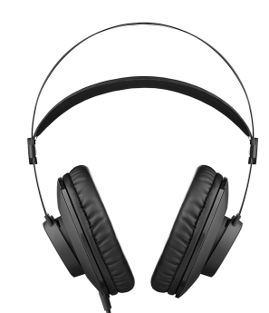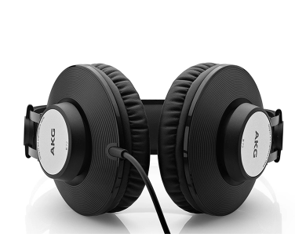
参 数 | -佩戴方式: 头戴护耳式  -插头直径: 3.5mm/6.3mm  -耳机插头类型: 直插型  -结构：开放式结构  -频响范围: 16-20000Hz  -灵敏度：112 dB SPL/V  -最大输入功率：200 mW  -阻抗：32 Ohms  -可拆卸线材设计  -线缆长度：3米

